Relatório Parcial
– Exercícios Lista II –
Analise de Risco

INDEX

1 INTRODUção 3
2 OBJETIVO 3
3 RESPOSTAS AOS ExercícIoS ApresentadoS 3

INTRODUção
A disciplina de Análise de Risco tem como principal objetivo a criação de modelos de simulação de risco de modo a suportar a tomada de decisão. Dentre os principais tópicos a serem abordados temos: Incerteza, risco e percepção de risco; O processo de gerência de risco; Análise de risco; Estabelecendo Prioridade entre Fatores de Riscos; Modelagem e Análise de Riscos Quantitativos; Capturando a Opinião de Especialistas; Risco e a Lei das Compensações; Simulação de Monte Carlo; Construção e análise de modelos de risco.
Como forma de avaliação da disciplina forma criadas listas de exercicio que compreendem atividades relacionadas aos temas da aula corrente de modo a ser entregues relatórios abordando a resolução dos mesmos.

OBJETIVO

O objetivo deste documento é desenvolver a reposta a Lista de exercicio número 2 da disciplina MAI705 - Análise de Risco como forma de avaliar o tema estudado.

RESPOSTAS AOS ExercícIoS ApresentadoS

- Faça um modelo de risco (em R) para o custo de um projeto de um gasoduto. A opção preferida para a rota do gasoduto tem uma extensão de 260 km. Existe um risco, porém, de que devido a oposição local, uma rota alternativa com 290 km tenha que ser utilizada. Estima-se que a chance que isto aconteça está na faixa entre 35% a 40%. A tubulação para o gasoduto vem em seções de 8m de comprimento. As estimativas de custo são dadas na tabela abaixo.

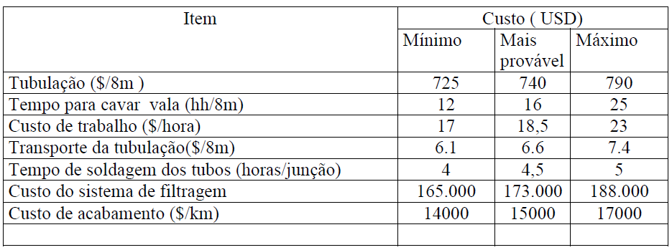

Uma empresa especializada em gasodutos fez uma proposta de construção total da obra por USD 45 milhões. Vale a pena? Como incorporar a incerteza da chance da rota alternativa no modelo?

O retorno proporcionado por um investimento deve suplantar o custo do capital que o financia, condição imprescindível se tornar viável do ponto de vista econômico. Dado, contudo, que os diversos projetos de uma empresa geram fluxos de caixa ao longo do tempo, e que não se pode comparar montantes de recursos em datas diferenciadas, algumas técnicas de análise são aplicadas para calcular a viabilidade econômica de tais projetos.
Uma das mais utilizadas, a do valor presente líquido (VPL), consiste em trazer a valor presente os fluxos de caixa proporcionados pelos investimentos, descontando-os a uma taxa que esteja em concordância com os riscos do negócio em análise. Se os níveis de risco do projeto e da empresa como um todo forem os mesmos, a taxa a ser utilizada é o Custo Médio Ponderado de Capital (Weighted Average Cost of Capital - WACC).
O risco de custo do projeto de construção, obtido pelo método de Monte Carlo, consiste em obter amostras de cenários possíveis, que incluem tanto a variabilidade dos custos, como a chance da atividade ser executada ou não.
No nosso caso, a variável Evento (do tipo Bernoulli) modela a possibilidade de utilizarmos uma rota alternativa que modifica a extensão de 260km para 290km, que neste caso varia de 35% a 40% de chance de ocorrer.
Uma variável aleatória de Bernoulli é aquela que pode assumir apenas dois valores, com probabilidades p e (1-p) respectivamente. Um exemplo de variável Bernoulli é o lançamento de uma moeda, onde p é a probabilidade de cara e (1-p) a de coroa. Caso a moeda não seja viciada, a probabilidade para ambos os valores seria igual, portanto, p=0,5.
No CoRisco, uma variável tipo B sempre dá como resultado os valores inteiros 0 ou 1, sendo que o valor 1 é gerado com uma probabilidade igual a p.

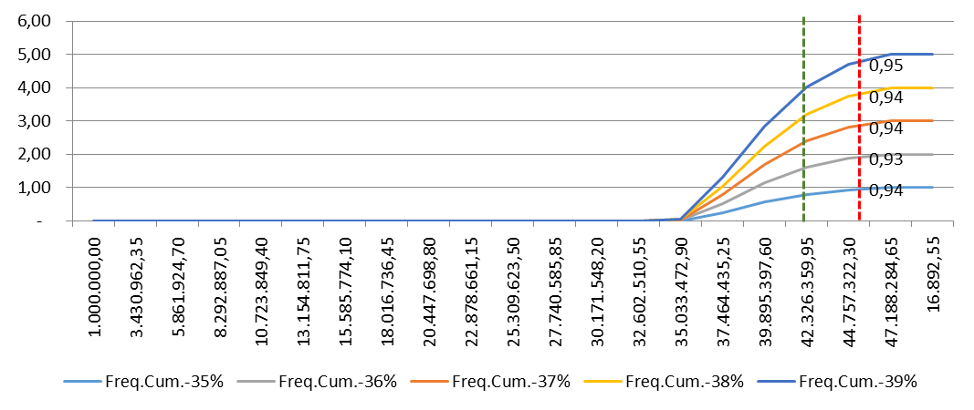

Para o exemplo do Gasoduto, podemos escolher o valor médio dos cenários como o alvo de custo para a obra, o que ficou em torno de R$ 43 MM, representando 85% das amostras dos cenários gerados. Podemos também escolher o valor a ser contingenciada como a diferença entre o valor de custo que apresenta risco de 15% e o alvo de custo que pode chegar a R$ 50 MM considerando a probabilidade e valores máximos associados.
A proposta apresentada pela empresa para realização do Projeto, R$ 45 MM, representa algo em torno de 5% de risco de projeto e considerando que a meta de 15% de perda algo aceitável, o projeto vale a pena, sabendo que tem uma reserva de contingência de R$7 MM, cerca de 14% para fazer frente aos fatores de risco do Projeto.

